Отчет.

Алиева Рената Эдуардовна ФКН ПИ ВШЭ БПИ202.

Вариант 42. Артефакт номер 14. Функция номер 3.

**Описание полученного задания:**

Данная программа описывает вычисление максимального расстояние, которое может пройти автомобиль(условие задачи 14) а также выполняет сортировку контейнера пузырьком (Bubble Sort) .В качестве ключей для сортировки и других действий используются результаты функции, вычисляющей максимальное расстояние(обработка данных в контейнере под номером 3). Программа выполнена в процедурном стиле. В программе реализованы такие структуры, как автомобильный транспорт(car), грузовик(truck) – содержит грузоподъемность; емкость топливного бака; расход топлива, автобус(bus) – содержит пасажировмещаемость; емкость топливного бака; расход топлива, легковой автомобиль(automobile) – содержит максимальную скорость;емкость топливного бака; расход топлива.

**Работа программы:**

Программа ожидает одну из команд:

* -f infile outfile01 outfile02 ,где infile – имя файла в котором храняться входные данные, outfile01 – имя файла в котором будут выходные данные,outfle02 – имя файла в котором будут выходные дананные, после выполнения программой функцией(В данном случае Bubble Sort).
* -n number outfile01 outfile02 – похожая команда, в которой number – кол-во артефактов, которые необходимо сгенерировать с помощью функции rnd(). Остальные параметры такие же, как и в первой команде.

Ввод в программу в файле реализован следующим образом:

* Первый параметр – целое число от 1 до 3 обозначающее тип машины: 1 – грузовик,2 – автобус,3 - автомобиль.Второй параметр – индивидуальный параметр(описан выше для каждого типа машины),емкость топливного бака, расход топлива.

**Структурная схема:**

**Таблица типов.**

|  |  |  |
| --- | --- | --- |
| Тип | Имя | Размер |
| int | argc | 4 |
| double |  | 8 |
| **struct car:**  enum  automobile  truck  bus | Key  a  t  b | 18  4  14  16  14 |
| **struct bus:**  short  int  double | bus  passenger_capacity  fuel_capasity  furel_consumption | 14  2  4  8 |
| **struct automobile:**  short  int  double | max_speed  fuel_capasity  fuel_consumption | 14  2  4  8 |
| **struct truck:**  int  int  double | lifting_capacity  fuel_capasity  fuel_consumption | 16  4  4  8 |
| **struct container:**  enum  int  car* | max_len  len  cont | 180026  4  4  18*10001 = 180018 |

**Глобальная память –** нет элементов.

**Память программы**

|  |  |  |
| --- | --- | --- |
| Имя | Тип | Размер |
| Main(): arc | int | 4[0] |
| Main(): char* | argv | 8[4] |
| Main(): container | c | 180018[4] |
| car* InRnd():  car  k | car*  int | 18[0]  4[18] |
| Container Sort():  c  Size  Car*  I  j | &container  Int  temp  int  int | По ссылке  4[0]  18[4]  4[22]  4[26] |
| Container In():  c  ifst | Container&  Ifstream& | По ссылке  По ссылке |

**Стек(Main())**

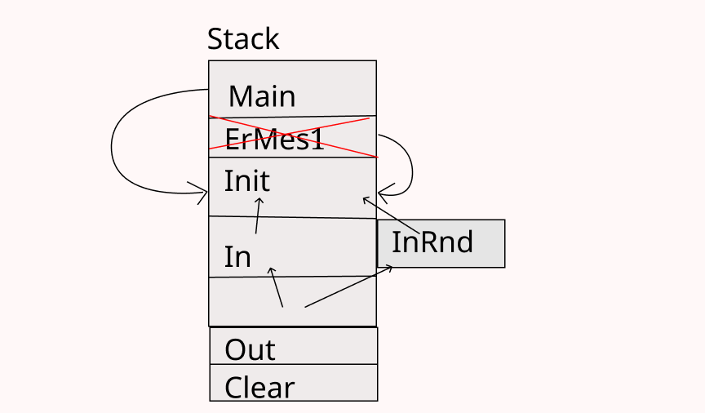

**Куча**

|  |
| --- |
| **Ifst** |
| **Ofst1** |
| **Ofst2** |

**Mетрики**

|  |  |  |  |  |
| --- | --- | --- | --- | --- |
| **Номер теста** | **Размер теста** | **Real** | **User** | **Sys** |
| 1 | 8 | 0m0,012s | 0m0,000s | 0m0,001s |
| 2 | 12 | 0m0,016s | 0m0,000s | 0m0,004s |
| 3 | 1000 | 0m0,030s | 0m0,005s | 0m0,008s |
| 4 | 5000 | 0m0,031s | 0m0,010s | 0m0,012s |
| 5 | 9999 | 0m0,031s | 0m0,015s | 0m0,027s |